«Работа с клиентами».
На данный момент БД содержит следующие таблицы
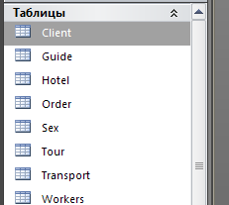

Client – содержит информацию о клиентах фирмы;
Guide – содержит информацию о гидах фирмы;
Hotel – содержит информацию о гостиницах, с которыми у фирмы заключены соглашения;
Order – содержит информацию о путевках, предоставленных фирмой;
Sex – пол клиента;
Tour – содержит информацию о турах;
Transport – содержит информацию о видах транспорта;
Workers – содержит информацию о работниках фирмы.

Участнику олимпиады необходимо завершить работу над этой базой данных, для чего:
- Восстановить связи между таблицами;
- Обеспечить работу с БД следующим образом:

- БД должна открываться главной формой .
Форма содержит четыре кнопки, которые являются пунктами меню (Рис.1):

- Кнопка «Клиенты» вызывает на экран форму для работы с клиентами. (Рис.2)
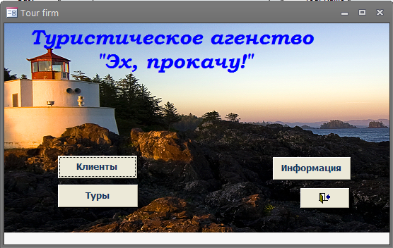
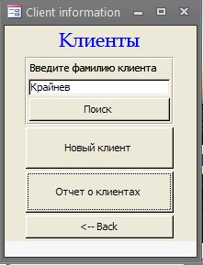

Рис.1
Рис.2
- Форма «Клиенты» содержит 4 кнопки, поле для поиска информации о клиенте по его фамилии. Для получения информации о клиенте, нужно ввести его фамилию в поле и нажать кнопку «Поиск».
Информация должна появиться на экране в виде таблицы (Рис.3).
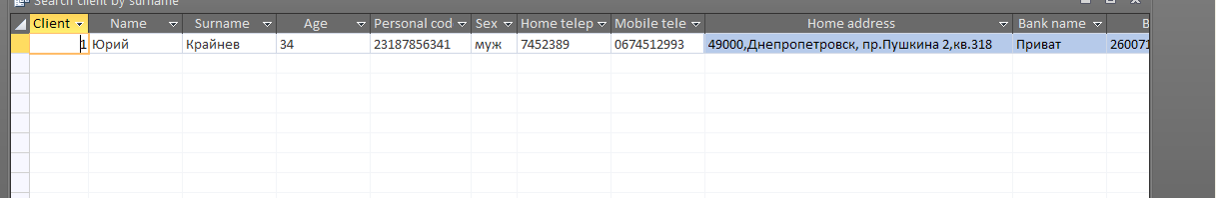
Рис.3

- Кнопка «Новый клиент» вызывает форму для просмотра информации о клиентах и ввода данных нового клиента (Рис.4).

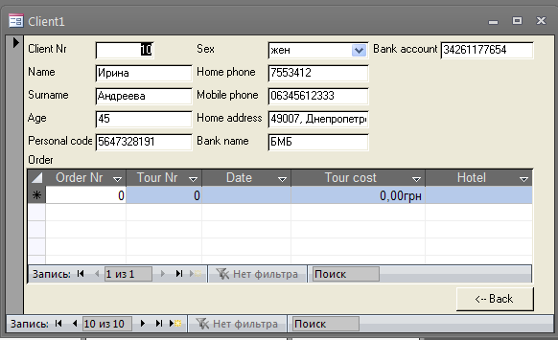

Рис.4

- Кнопка «Отчет о клиентах» вызывает на экран соответствующий отчет. (Рис. 5).
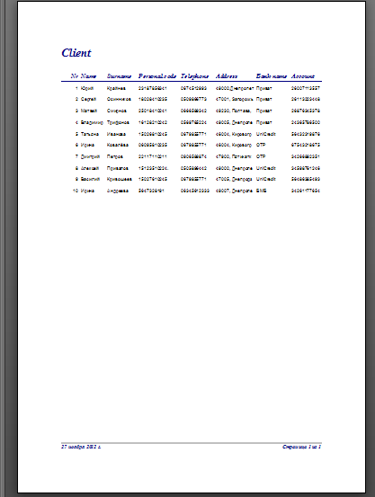
- Кнопка «← Back» возвращает на главную форму
Рис.5

- Кнопка «Туры» вызывает форму для работы по турам. (Рис.6)

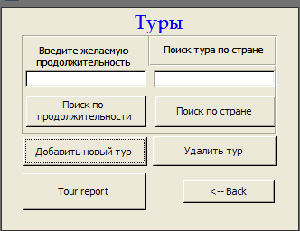
Рис.6

- Кнопка «Поиск по продолжительности» вызывает на экран форму, которая выводит туры с заданной продолжительностью, значение которой пользователь вводит в поле, расположенное над этой кнопкой.(Рис.7).
Рис.7

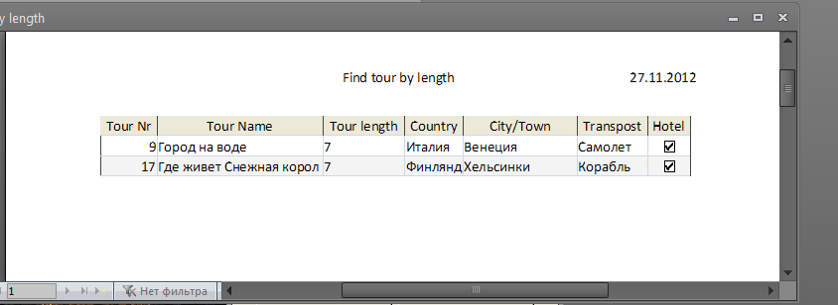
- Кнопка «Добавить новый тур» вызывает на экран форму для просмотра и заполнения таблицы «Tour» (Рис.8).
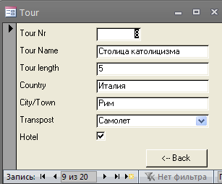
Рис.8

- Кнопка « Tour report» вызывает отчет обо всех турах турагентства. ( Рис.9).
Кнопка «Поиск по стране» работает аналогично кнопке поиска тура по продолжительности и выводит на экран информацию в следующем виде (Рис.10).

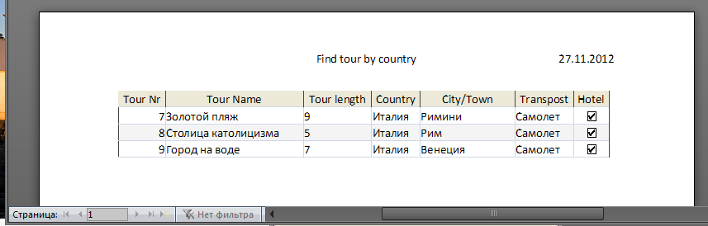
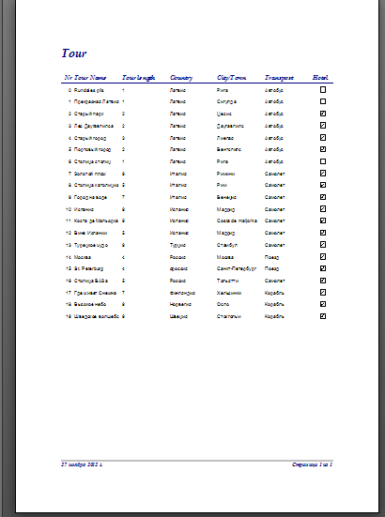
Рис.9

Рис.10

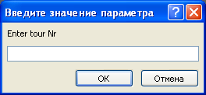
- Кнопка «Удалить тур» вызывает окно, в котором требуется ввести номер удаляемого тура и нажать ОК.

- Кнопка «← Back» возвращает на главную форму

В дальнейшем предполагается доработать проект ( Кнопка « Информация»), который будет включать в себя формы и отчеты по работникам предприятия, статистику туров и.т.д.
- Кнопка с пиктограммой осуществляет закрытие приложения.
Просим создать формы и отчеты, работа и интерфейс которых соответствует описанному выше.
Работа и интерфейс созданных участником форм и отчетов должна соответствовать описанному выше.

Запросы, промежуточные формы, отчеты, макросы могут создаваться участником по мере необходимости.

